**PROJETO CASA EM CASA**

# OBJETIVO

A Secretaria Municipal de Meio Ambiente, por meio da Prefeitura Municipal de Castanhal juntamente com as instituições parceiras, promove o projeto intitulado “Projeto Casa em Casa”, cujo o objetivo é realizar doações de abrigos aos animais domésticos de pequeno porte que estejam sob responsabilidade de pessoas físicas de baixa renda ou associações. Além disso, promover a sensibilização, conscientização e integração da população, principalmente os setores públicos e privados, sobre a importância da proteção e o bem-estar animal no município de Castanhal.

# Justificativa

Segundo a Organização das Nações Unidas (UNO), em 1972, definiu o meio ambiente como um “[...] conjunto de elementos físicos, químicos, biológicos e sociais que podem causar efeitos diretos ou indiretos sobre os seres vivos e as atividades humanas". Logo, Meio Ambiente envolve todas as coisas vivas e não vivas da Terra, ou em alguma região dela, que afetam os ecossistemas.

Por volta de 1960, surgiram os primeiros registros oficiais a respeito do bem-estar animal, isso foi decorrente a uma pesquisa realizada por *Francis Brambell,* no qual os resultados obtidos foram assustadores, ou seja, perceberam que os animais estavam vivendo em condições precárias, é com através deste estudo criaram em 1979 a *Farm Animal Welfare Council*, este órgão publicou um documento com os princípios que hoje norteiam as [boas práticas de bem-estar animal](https://certifiedhumanebrasil.org/certified-humane-no-brasil-e-no-mundo/) e a legislação relativa ao assunto. Foi-se definido, então, que o animal era merecedor de uma vida que o mantivesse o mais próximo possível ao natural, ao que sua essência necessitava, criando assim ***As* *5 Liberdades do Animal:***

1. **Estar livre de fome e sede:** Os animais devem ter acesso a água e alimento adequados para manter sua saúde e vigor.
2. **Estar livre de desconforto:** O ambiente em que eles vivem deve ser adequado a cada espécie, com condições de abrigo e descanso adequados.
3. **Estar livre de dor doença e injúria:** Os responsáveis pela criação devem garantir prevenção, rápido diagnóstico e tratamento adequado aos animais.
4. **Ter liberdade para expressar os comportamentos naturais da espécie:** Os animais devem ter a liberdade para se comportar naturalmente, o que exige espaço suficiente, instalações adequadas e a companhia da sua própria espécie.
5. **Estar livre de medo e de estresse:** Não é só o sofrimento físico que precisa ser evitado. Os animais também não devem ser submetidos a condições que os levem ao sofrimento mental, para que não fiquem assustados ou estressados, por exemplo.

Assim, considerando à competência e o grau de habilitação da equipe técnica da Secretaria Municipal de Meio Ambiente (SEMMA), e em consonância com o Art. 2º da Lei Complementar nº 001/2020, de promover a Educação Ambiental, estimular a participação da comunidade no processo de preservação e recuperação do meio ambiente, foi criado o projeto Casa em Casa.

A execução deste Projeto se destaca devido sua importância, pois é uma forma de abertura de discussões, pautas e ações que tratem do bem-estar animal e a posse responsável em Castanhal. A proposta desta é, além de promover um lar aos animais sob responsabilidades de pessoas que necessitam de ajuda para esse tipo de abrigo pet, é também chamar a atenção de todos e, principalmente, da comunidade e poder público sobre a necessidade de implantar medidas para promover e prevenir o abandono de animais em logradouros públicos e conscientizar em relação ao bem-estar animal como um propósito de vida.

É essencial ressaltar, que o presente projeto não trata de tópico de iniciativa exclusiva do Poder Executivo, por não se ajustar em uma proposta que gere gasto ao erário público deste município. Sabe-se que o amparo e a consideração aos animais são garantidos pela Constituição Federal através do artigo 225, §1° inciso VII. Indispensável também salientar que os animais são amparados no ordenamento jurídico pela Lei Municipal nº 015/13 de 29 de abril de 2013, em seu artigo 2º; 3º; 4º e 68º. Portanto, é imprescindível garantir o conforto desses animais no local onde se encontram, assegurando o amparo. Assim, como consequência da legislação vigente no nosso município, almeja-se, por meio do presente projeto, certificar uma vida digna aos animais vulneráveis da cidade de Castanhal.

# INFRAESTRUTURA DISPONÍVEL PARA DESENVOLVIMENTO DO PROJETO

A Secretária Municipal de Meio Ambiente (SEMMA) dispõe de infraestrutura e equipe técnica adequada para elaboração e execução do “Projeto Casa em Casa”, além de firmar acordos e parcerias com o poder público/privado.

# MATERIAIS

Serão utilizados produtos e subprodutos de origem florestal (madeira) apreendida por este órgão ambiental, que não há impedimento legal, em consonância com o Decreto nº 106/2021, conforme Art. 4º e 5º. Além disso serão utilizados para este projeto pregos e parafusos licitados pela secretaria e doados por parceiros. A mão de obra para confecção dos abrigos será oriunda da Caritás, marcenaria que atua como fiel depositário de madeira para esta SEMMA.

# METODOLOGIA

## Inscrição dos Interessados

Com a conclusão do projeto escrito, será montado o material de mídia para divulgação nas redes sociais, com previsão de início para outubro. Na transmissão serão divulgados as datas e horários para inscrição, assim como os critérios necessários para participar. Do dia 10 ao dia 31/10/2022, das 09h00minh as 14h00minh, através de formulário especifico (anexo 1), esta SEMMA estará sendo um canal para cadastro de pessoas com interesse e necessidade de se inscreverem na lista de espera para a primeira fase do projeto Casa em Casa.

Para realização do cadastro, será necessário o preenchimento correto do Formulário de Inscrição e anexar as cópias solicitadas, onde, após cadastro, serão realizadas visitas técnicas, a qual analisará fatores sociais e econômicos que comprovem a veracidade das informações prestadas durante o cadastro, tornando essa pessoa apta ou não a permanecer na lista de espera para o benefício da casinha Pet.

Concomitante a isso será realizado nesta SEMMA – COFISC, cadastro específico para associações e pessoas físicas denominadas protetores ou lar depositário, através de indicação de parceiros e que já participam ativamente na causa animal para receber o beneficio, que serão 5 (cinco) casinhas destinadas a essas pessoas/órgãos.

A avaliação socioeconômica de pessoa física se dará, alem da visita técnica desta SEMMA/COFISC, a análise de dados vinculados ao SUS (NIS, bolsa família, CADÚNICO). Parte do objetivo da análise social inclui identificar a necessidade de intervenção de outros órgãos no processo educativo das famílias beneficiadas, com recomendação assistencialismo social quando necessário.

## Palestra

No dia __/__/_____, será realizado no endereço um evento (palestra) com a participação dos colaboradores do projeto, onde serão abordados assuntos sobre o bem-estar animal, posse responsável, cuidado e manutenção das casinhas.

## Casinhas

As casinhas terão aporte para 1(um) animal e terão medidas de 1,2 metros de altura no eixo central, 0,8 metros de largura, 0,8 metros de pé direito e 1 metro de profundidade. O telhado terá 0,4 metros de queda partindo do eixo central até encontrar o beiral, com telhado em telha reciclada para uma melhor estabilidade térmica.

A maior disponibilidade de madeira do estoque, hoje, são ripas, então, optou-se por usá-las para que não haja impacto negativo nas demais madeiras em menor quantidade, como as tábuas. Dessa forma a lateral das casinhas será ripada, que, além de otimizar o uso do material (ripa) disponível, promove conforto térmico; assim como o fundo (piso) que será ripado e removível, para auxiliar no transporte e manutenção, além de diminuir o acúmulo de sujidades no interior da casinha (Figura 1).

Figura 1 - desenho das casinhas feito em paint.

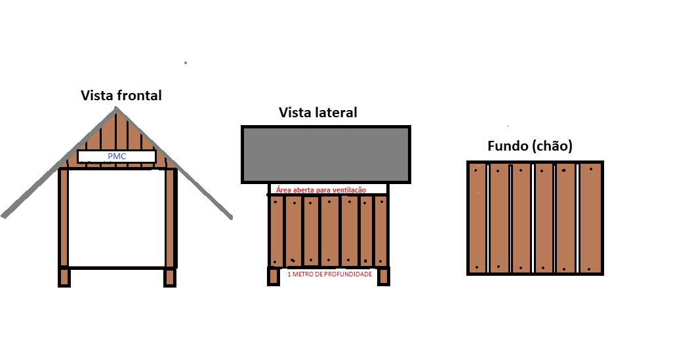

Todos os abrigos (casinhas) serão demarcadas através de pirografia ou outro tipo de identificação (placa inox, adesivo, pintura).

Não será permitido doar ou retirar os abrigos do local de destino sem autorização do órgão municipal responsável (SEMMA – COFISC), exceto para limpeza desde que seja feita devolução imediata.

## Entrega das Casinhas

Para entrega das casinhas, será realizado um evento dia ____/___/____com a participação de todos os colaboradores no endereço _________________________________________________

## Convênios

Poderá o Poder Público celebrar convênios e/ou parcerias com entidades de proteção animal e outras organizações não governamentais, universidades, estabelecimentos veterinários, empresas públicas ou privadas e entidades de classe, para a execução dos objetivos deste projeto.

Não há critério especifico em relação ao item/ produto ofertado pelo conveniado, sendo esperado itens relacionados ao objetivo fim do projeto, como materiais de construção (telhas, pregos, lixas, tinta, verniz, manta impermeabilizante, entre outros) e produtos pets (caminhas, vasilhas para ração, ração, brinquedos pets, etc).

Os parceiros poderão aderir ao projeto através do ___________________________ com publicação para ________________ (anexo x).

Os parceiros serão mencionados no projeto em forma de anexo.

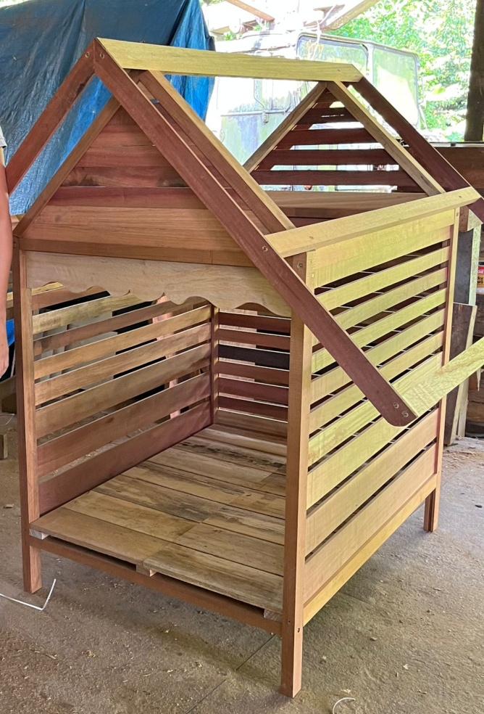

**Materiais**

30 telhas ecológicas 0,92x2,00 metros

14 tábuas brancas de 6 metros

2 caixas de parafuso 4.5x5.0

1 caixa de parafuso 5,0x7,0

1 kg de prego 10x10 sem cabeça

1 kg de prego 1.1/2x13

150 metros de ripão para estruturar

Ripas (a estimar)

5 metros de manta asfáltica

# RESULTADOS E IMPACTOS ESPERADOS

Espera-se, com a execução do projeto, fornecer abrigo eficiente aos animais e fomentar a participação da sociedade, autoridade legislativa, comunidade acadêmica, instituições privadas e sem fins lucrativos, além disso, abrir espaços para discussões relacionadas ao bem-estar animal e posse responsável.

# PROGRAMAÇÃO DO PROJETO

|  |  |  |
| --- | --- | --- |
| **AGOSTO** | | |
| **Data** | **Atividade** | **Local** |
| Agosto | Elaboração do projeto | SEMMA – COFISC |

|  |  |  |
| --- | --- | --- |
| **SETEMBRO** | | |
| **Data** | **Atividade** | **Local** |
|  | Elaborar material de mídia |  |
|  | Divulgação nas mídias (SN mídia) |  |
|  | Confecção de casinha | Caritas |

|  |  |  |
| --- | --- | --- |
| **Outubro** | | |
| **Data** | **Atividade** | **Local** |
|  | Chamamento público |  |
|  | Divulgação nas mídias (SN mídia) |  |
| 10 a 31 | Cadastro de beneficiários | SEMMA – COFISC |
|  | Levantamento de dados | SEMMA – COFISC |
|  | Visita técnica | CAMPO |
|  | Contato com beneficiários | SEMMA – COFISC |

|  |  |  |
| --- | --- | --- |
| **Novembro** | | |
| **Data** | **Atividade** | **Local** |
|  | Palestra educativa com beneficiários e parceiros |  |
|  | Entrega das casinhas |  |

# INSTITUIÇÕES PARCEIRAS:

**REPARTIÇÕES PÚBLICAS**

Comissão de Defesa dos Direitos dos Animais da OAB/Subsecção Castanhal

Secretária Municipal de Obras – SEMOB

APACEA

Coordenadoria de Proteção de Recursos Naturais - CPRN

**INSTITUIÇÕES DE ENSINO SUPERIOR:**

Universidade Federal do Pará – Instituto de Medicina Veterinária- Campus Castanhal

Instituto Federal de Educação, Ciência e Tecnologia do Pará – IFPA/Castanhal

Universidade Estadual do Pará – UEPA/ Campus Castanhal

Universidade Estácio de Sá – Polo Castanhal

**INSTITUIÇÕES PRIVADAS:**

Equatorial Energia

Marcenaria da Diocese

Sweet Pets - Clínica Veterinária 24 Horas

# REFERÊNCIAS

Nações Unidas BRASIL. **A ONU e o meio ambiente.** Disponível em:< https://brasil.un.org/pt-br/91223-onu-e-o-meio-ambiente. Acessado em 19 de fev de 2022.

BRASIL. **Planalto. Da Política Nacional do Meio Ambiente – Lei nº 6.938, 31 de agosto de 1981**. Disponível em:< http://www.planalto.gov.br/ccivil_03/leis/l6938.htm> Acessado em 18 de fev de 2022.

DIAS, L. S.; MARQUES, M. D. Meio ambiente e a importância dos princípios ambientais. Fórum Ambiental da Alta Paulista. V. 07, N. 05, 2011.

|  |  |  |  |
| --- | --- | --- | --- |
| **TÍTULO DO PROJETO**  **Casa em Casa** | |  | | --- | | **Período de Execução** | | Agosto a Dezembro de 2022 | |
| 1. **EQUIPE EXECUTORA**  |  |  |  |  | | --- | --- | --- | --- | | **Nome** | **Formação** | **Função** | **Email** | | Maria da Conceição |  | Coordenador Geral |  | | Andreia Sousa Piwtorak | Medicina Veterinária | Médica Veterinária | acdanda@hotmail.com | | Leonardo |  |  |  | | Francisca Eleni N. Cunha | Engª Florestal | Técnica de fiscalização | Elenicunha783@gmail.com | | Arianny |  |  |  | | Luiz Henrique | Medicina Veterinária | Médico Veterinário |  | | Rafaela Veras |  | Estagiária |  | | Nilson |  |  |  | | ingrid |  |  |  |  1. **IDENTIFICAÇÃO DO OBJETO**   A proposta da Secretaria Municipal de Meio Ambiente (SEMMA), por meio de suas coordenadorias, visa de forma conjunta, participativa e interativa, executar a implantação de casinhas pets confeccionadas em madeira às famílias de baixa renda e lares depositários, domiciliadas no município de Castanhal- Pará. | |